Міністерство освіти і науки України
Івано-Франківський національний технічний університет нафти і газу

Кафедра програмного забезпечення
автоматизованих систем

ЛАБОРАТОРНА РОБОТА №5
Тема: «Система контролю версій Git»

Виконав
ст. групи ПІ-13-2:
Німчук І.Р.
Перевірила:
Бандура В.В.

Івано-Франківськ
2016
Мета: Навчитися користуватися системою контролю версій git.
Завдання: Написати код для виконання та злиття цих комітів.

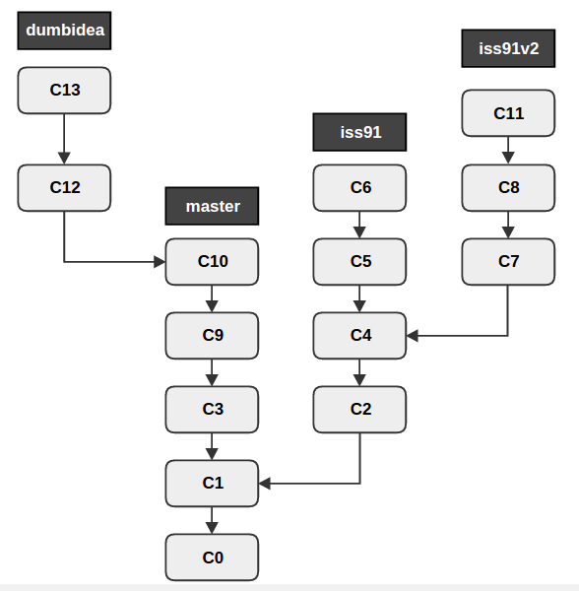

Хід роботи

git init
echo “First Line” >> file.txt
git add .
git commit -m 'C0'

echo “Second Line” >> file.txt
git commit -am 'C1'

git checkout -b iss91
echo “Third Line” >> file.txt
git commit -am 'C2'

git checkout master
echo “Fourth Line” >> file.txt
git commit -am 'C3'

git checkout iss91
echo “Fifth Line >> file.txt
git commit -am 'C4'

echo “Sixth Line >> file.txt
git commit -am 'C5'

echo “Seventh Line >> file.txt
git commit -am 'C6'

git checkout -b iss91v2
echo “Eighth Line” >> file.txt
git commit -am 'C7'

echo “Ninth Line” >> file.txt
git commit -am 'C8'

git checkout master
echo “Tenth Line” >> file.txt
git commit -am 'C9'

echo “Eleventh Line” >> file.txt
git commit -am 'C10'

git checkout iss91v2
echo “Twelfth Line” >> file.txt
git commit -am 'C11'

git checkout iss91
git merge iss91v2

git checkout master
git merge iss91

git checkout -b dumbidea
echo “Thirteenth Line” >> file.txt
git commit -am 'C12'

echo “Fourteenth Line” >> file.txt
git commit -am 'C13'

git checkout master
git merge dubmidea

Результат
* c3534er merge-dumbidea
|\
* | bde1b3b C13
* | 370db4e C12
|/
* acb54ed C10
* 5fe974d C9
* 8250d4e C3
* a2534er merge-iss91
|\
| * 0732b32 merge-iss91v2
| |\
| | * 0cb2409 C11
| | * 744f1eb C8
| | * 07b8b32 C7
| |/
| * ce1fef7 C6
* | e2dab68 C5
* | 5929454 C4
* | 0fce998 C2
|/
* fc95d79 C1
* d6d62e7 C0
Висновок: на цій лабораторній роботі я навчився користуватися системою контролю версій git.

